Première Bac Pro | STATISTIQUES A DEUX VARIABLES | Utilisation des TICE

1. Utilisation de la calculatrice

Afin d'orienter ses investissements, une chaîne d'hôtels réalise des analyses sur le taux d'occupation des chambres.
Une analyse établit un lien entre le taux d'occupation, exprimé en %, et le montant des frais de publicité (en milliers d'euros).
Frais de publicité x_{i} | 30 | 27 | 32 | 25 | 35 | 22 | 24 | 35
Taux d'occupation y_{i} | 52 | 45 | 67 | 55 | 76 | 48 | 32 | 72

- Représenter le nuage de points M(x_{i}; y_{i}) dans le repère orthogonal ci-dessous.
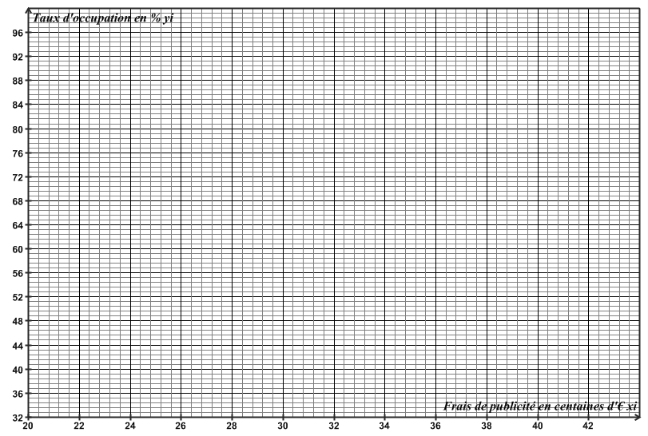
- Déterminer les coordonnées du point moyen G de ce nuage, ces coordonnées seront arrondies à l'unité.
Placer ce point dans le repère précédent.

……………………………………………………………………………………………………………………………………………………………………………………..
……………………………………………………………………………………………………………………………………………………………………………………..
……………………………………………………………………………………………………………………………………………………………………………………..
3. Déterminer l’équation de la droite d’ajustement affine à l’aide de la calculatrice et la tracer sur le plan muni du repère ci-dessus.
……………………………………………………………………………………………………………………………………………………………………………………..

4. En utilisant la droite précédemment tracée, déterminer graphiquement le montant des frais de publicité laissant espérer un taux d'occupation de 80 %. Les traits de construction devront figurer sur le schéma.

……………………………………………………………………………………………………………………………………………………………………………………..
……………………………………………………………………………………………………………………………………………………………………………………..
……………………………………………………………………………………………………………………………………………………………………………………..

(D'après un sujet de bac)
COMMENT TRACER LE NUAGE DE POINTS A L’AIDE DE LA CALCULATRICE

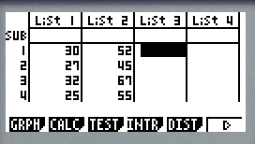
Etape 1 : rentrée des données

A l’aide de la calculatrice, menu STATS (2), taper les données dans les deux colonnes (en colonne 1 : frais de publicité et en colonne 2 : le taux d’occupation), comme ci-contre.

Etape 2 : construction du nuage de points
Appuyer sur SHIFT F1 : GRAPH puis sur SET
Choisir le type de graphique Scat et vérifier que Xlist est bien la liste 1 et Ylist la liste 2 avec une fréquence de 1, sinon modifier pour obtenir ce qui suit.
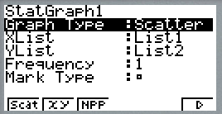

Appuyer sur EXE et appuyer sur SHIFT F1 : GPH1 Le nuage de points apparaît.

COMMENT DETERMINER LES COORDONNEES DU POINT MOYEN A L’AIDE DE LA CALCULATRICE

Etape 1 : rentrée des données (voir plus haut)

Etape 2 : programmation des deux listes

Appuyer sur Shift 2 : CALC puis sur SET
Vérifier que Xlist est bien la liste 1 et Ylist la liste 2ainsi que Freq =1, sinon modifier pour obtenir ce qui suit.
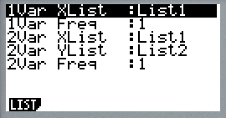

Etape 3 : recherche des coordonnées du point moyen

Après avoir fait EXIT, appuyer sur SHIFT F2 : 2VAR . On obtient : $\overline{X}$ = 192.3 et $\overline{Y}$ = 112 soit une taille moyenne de 192,3 cm et une masse moyenne de 112 kg.

COMMENT DETERMINER L’EQUATION DE LA DROITE D’AJUSTEMENT AFFINE A L’AIDE DE LA CALCULATRICE

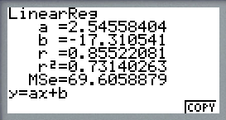
Etape 1 : rentrée des données (voir plus haut)

Etape 2 : programmation des deux listes (voir plus haut)

Etape 3 : calcul de la droite d’ajustement

Après avoir fait EXIT, appuyer sur REG et X On obtient :
Ce qui signifie que l’équation de la droite (D) d’ajustement linéaire est :
$y = 2,55 x – 17,31$ avec un coefficient de corrélation R = 0,86 (ou R² = 0,73)

COMMENT DETERMINER L’EQUATION DE LA DROITE D’AJUSTEMENT AFFINE A L’AIDE DU LOGICIEL EXCEL

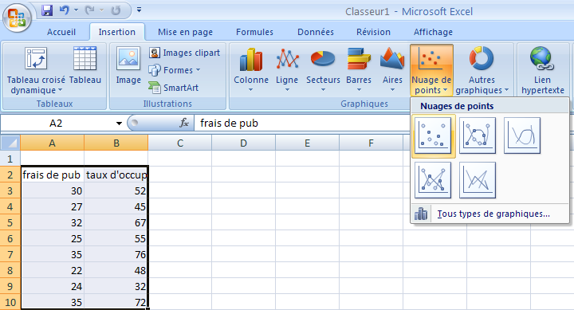
Etape 1 : entrée des données et construction du nuage de points

Après avoir ouvert une feuille de calcul, taper en colonne les données suivantes, sélectionner les cellules puis cliquer sur l’onglet insertion puis graphique et choisir nuages de points (points ) comme suit :

On obtient, après avoir rajouté des quadrillages principaux et secondaires et modifié les axes, le nuage de points suivant :

Etape 2 : détermination de la droite de régression ainsi que du coefficient de corrélation

Cliquer le bouton droit de la souris sur un point de la série, il apparaît alors une boîte de dialogue.

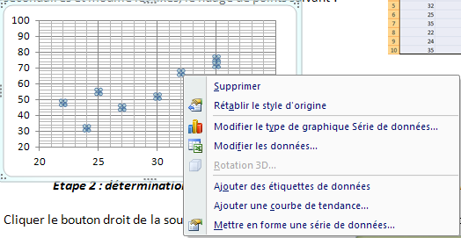
Choisir « ajouter une courbe de tendance ».
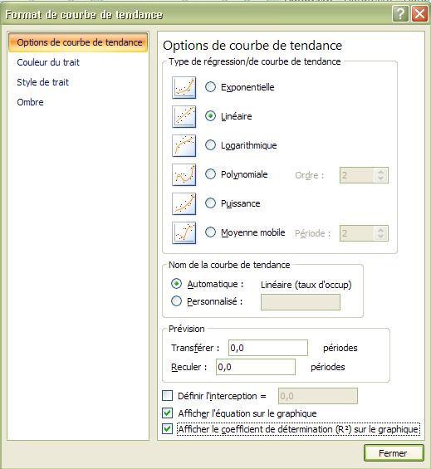
Dans la fenêtre « format de courbe de tendance » ci-contre,

Choisir courbe de tendance linéaire
Afficher :
- l’équation sur le graphique
- le coefficient de détermination (R²) sur le graphique.

On obtient les mêmes résultats qu’à la calculatrice.
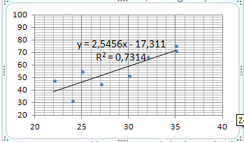

COMMENT DETERMINER L’EQUATION DE LA DROITE D’AJUSTEMENT AFFINE A L’AIDE DU LOGICIEL GEOGEBRA

Etape 1 : entrée des données et construction du nuage de points
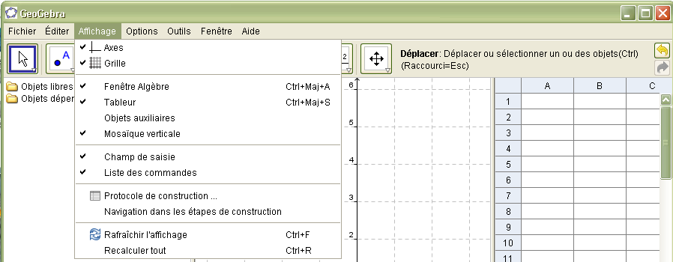
Choisir d’afficher les axes, la grille,
la fenêtre algèbre et le tableur.

Dans celui-ci, entrer les données par colonne :
colonne A : les abscisses
colonne B : les ordonnées.

Sélectionner les cases remplies.

A l’aide du bouton droit de la souris, choisir :
« créer une liste de points ».
(voir ci-contre)
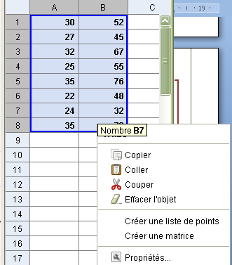

La liste de points apparaît simultanément sur la fenêtre algèbre et sur le graphique.

A vous de les retrouver sur le graphique en déplaçant la souris ou en changeant d’échelle (déjà vu en 2nde et 1ère !!!).

(Vous pouvez alors faire disparaître la fenêtre tableur si vous le souhaitez).

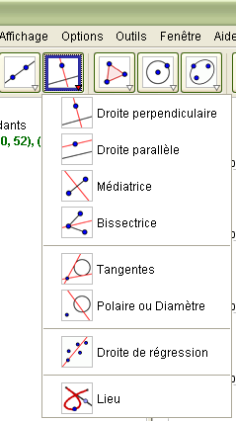
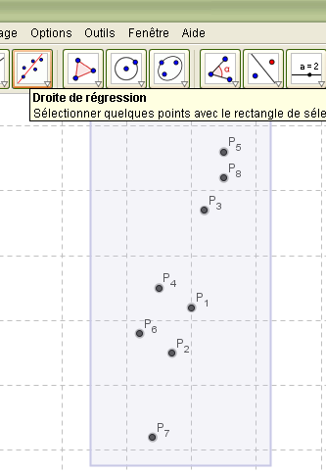
Etape 2 : tracé et équation de la droite d’ajustement affine

Sélectionner la commande « droite de régression »

A l’aide de la flèche, sélectionner un rectangle comprenant tous les points et cliquer sur l’icône « droite de régression ».

La droite apparaît et l’équation de celle-ci apparaît dans la fenêtre algèbre. Cliquer bouton droit sur l’équation et choisir la forme : $y = ax + b$

On retrouve alors l’équation trouvée précédemment.
